**Межконтинентальный конвейер средств индивидуального перевоплощения «Иллюзия»**

**Use Case Speciﬁcation: Изменение заказа**

**Version 1.0**

***Use-Case Name***

Изменение заказа

***Brief Description***

Данный вариант использования позволяет аналитику внести изменения в описания заказов, находящихся в производстве.

Для заказов, работы над которыми ещё не начались, возможны изменения любых параметров заказа: размер изделия, симптомы заболевания, сроки выполнения.

Для заказов, выполнение которых уже началось, существуют следующие ограничения. Статус заказа, переданного в производство, как «обычный», не может быть изменён на «срочный». Плановый срок исполнения не может быть сдвинут назад по временной шкале. Запрещаются любые изменения в описаниях работ, которые уже начаты.

Горожанин может сделать изменения в заказе, при этом изменения вступят в силу после подтверждения их Аналитиком.

***Flow of Events***

***Basic Flow***

1. Прецедент начинается, когда Аналитик переходит к интерфейсу информации о заказах.

2. Система просит его подтвердить ряд уточняющих параметров, такие как приоритет заказа, материал.

4. Пока система не может определить тип заболевания по симптомам.

4.1. Система предлагает их изменить или уточнить.

4.2. Система пытается составить варианты производства изделия по измененным симптомам.

5. Если Аналитика вносит какие либо изменения в заказ, то ему необходимо утвердить заказ и заказ передается по системе.

***Alternative Flows***

1. Аналитик решает внести изменения в заказ.

1.1 Система пересматривает сроки изготовления изделия и меняет необходимые материалы.

2. Горожанин решает сам отредактировать форму заказа.

2.1. Заказ поступил на стадию выполнения.

2.1.1. Уведомление Горожанину и невозможности смены данных.

2.2. Изменения затрагивают следующие этапы изготовления.

2.2.1. Изменение заказа и пересмотр сроков изготовления и смена необходимых материалов.

***Special Requirements***

1. Система должна поддерживать возможность оформления огромного количества заказов в рабочие часы и постоянного хранения всех оформленных заказов.

***Preconditions***

1. В системе имеется заявка, заполненная Горожанином.

***Postconditions***

1. Изменнены данные о заказе.

2. В измененных заказах меняются сроки изготовления и их приоритет.

***Extension Points***

No

***Use-case diagram***

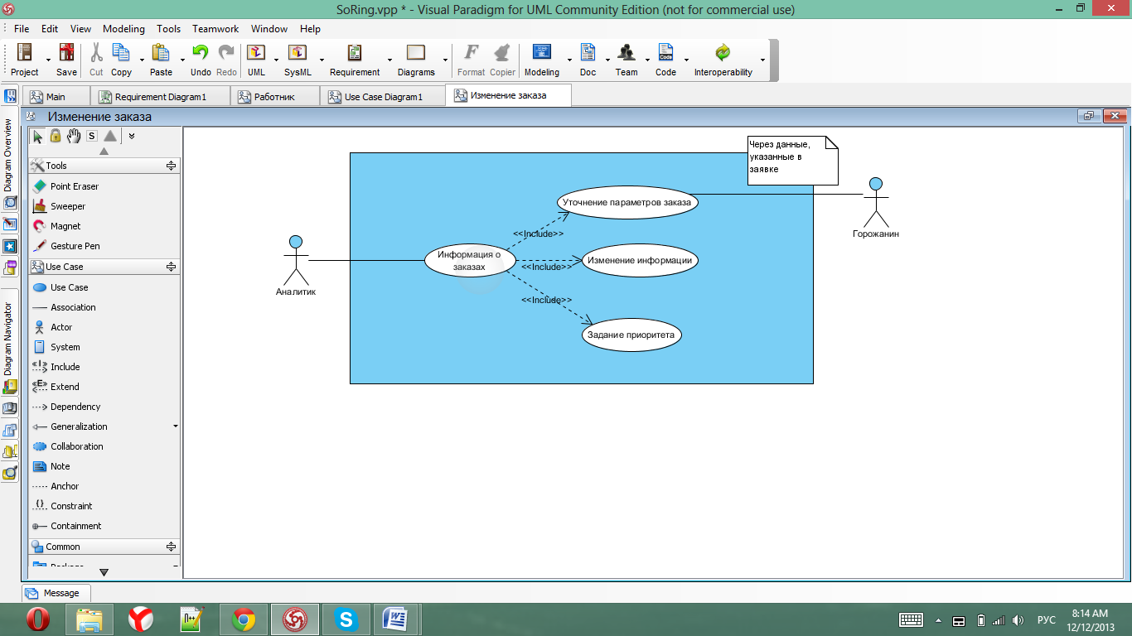

***Interface example***

